Wysokie Mazowieckie, dnia 05.01.2024r.
BŻ.0443.4.2023

Podlaski Państwowy Wojewódzki
Inspektor Sanitarny w Białymstoku

Państwowy Powiatowy Inspektor Sanitarny w Wysokiem Mazowieckiem przesyła
w załączeniu informacje dotyczące wyników działań kontrolnych przeprowadzonych
w obiektach nadzorowanych przez Sekcję Bezpieczeństwa Żywności i Żywienia za miesiąc grudzień 2023r.
Jednocześnie informuję, że „Plan Zasadniczych Zadań na rok 2023” realizowany jest zgodnie z założeniami, na bieżąco. Ogółem w grudniu br. łącznie przeprowadzono 16 urzędowych kontroli, w tym:
- 9 kontroli wykonanych zgodnie z planem zasadniczych zadań oraz
- 7 kontroli wykonanych poza planem, w tym dotyczących kontroli w zakresie: poboru próbek (1), rekontrola (3), zatwierdzające (2), Rasff (1).
Na miesiąc grudzień zostało zaplanowanych 9 urzędowych kontroli, wszystkie zostały wykonane.

Państwowy Powiatowy Inspektor Sanitarny
w Wysokiem Mazowieckiem
Andrzej Grzeszczuk

Zał. 1 szt. (tabela).

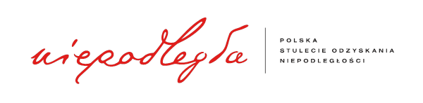
Sporządziła: Krystyna Szlendak-Dąbrowska

